|  |  |  |
| --- | --- | --- |
|  | UNIVERZITET U NOVOM SADU  **FAKULTET TEHNIČKIH NAUKA**  **U NOVOM SADU** |  |

Aleksandar Komazec

**Razvijanje multiplatformske video igre sa podrškom za igranje preko mreže**

DIPLOMSKI - MASTER RAD

**Mentor:**

**prof. dr Predrag Teodorović**

Novi Sad, 2022

|  |  |
| --- | --- |
|  | UNIVERZITET U NOVOM SADU ⚫ **FAKULTET TEHNIČKIH NAUKA** 21000 NOVI SAD, Trg Dositeja Obradovića 6 |
| **KLJUČNA DOKUMENTACIJSKA INFORMACIJA** |

|  |  |  |  |
| --- | --- | --- | --- |
| Redni broj, **RBR**: | |  | |
| Identifikacioni broj, **IBR**: | |  | |
| Tip dokumentacije, **TD**: | | Monografska publikacija | |
| Tip zapisa, **TZ**: | | Tekstualni štampani materijal | |
| Vrsta rada, **VR**: | | Master rad | |
| Autor, **AU**: | | Aleksandar Komazec | |
| Mentor, **MN**: | | Prof. Dr Predrag Teodorović | |
| Naslov rada, **NR**: | | Razvijanje multiplatformske video igre sa podrškom za igranje preko mreže | |
| Jezik publikacije, **JP**: | | Srpski | |
| Jezik izvoda, **JI**: | | Srpski | |
| Zemlja publikovanja, **ZP**: | | Srbija | |
| Uže geografsko područje, **UGP**: | | Vojvodina | |
| Godina, **GO**: | | 2022 | |
| Izdavač, **IZ**: | | Autorski reprint | |
| Mesto i adresa, **MA**: | | Novi Sad, Trg Dositeja Obradovića 6a | |
| Fizički opis rada, **FO**: (poglavlja/strana/citata/tabela/slika/grafikona/priloga) | | 7/59/31/8/35/0/1 | |
| Naučna oblast, **NO**: | | Elektrotehnika | |
| Naučna disciplina, **ND**: | | Napredni mikroprocesorski sistemi | |
| Predmetna odrednica/Ključne reči, **PO**: | | Video igra, mreže, više platformi | |
| **UDK** | |  | |
| Čuva se, **ČU**: | | Biblioteka FTN, Novi Sad, Trg Dositeja Obradovića 6a | |
| Važna napomena, **VN**: | | Nema | |
| Izvod, **IZ**: | | Većina modernih video igara pruža svojim korisnicima mogućnost igranja sa drugim korisnicima širom sveta, kao i čuvanje dosegnutih rezultata na računarima za pohranu podataka koji se mogu nalaziti stotinama hiljada kilometara od mesta gde se nalazi korisnik. Takođe je sve vrlo česta mogućnost da se istoj video igri pristup sa različitih uređaja poput računara, telefona, tableta što korisnicima daju mogućnost da se zabave u bilo kom trenutku i na bilo kom mestu. | |
| Datum prihvatanja teme, **DP**: | | 03.10.2022 | |
| Datum odbrane, **DO**: | | 15.10.2022 | |
| Članovi komisije, **KO**: | Predsednik: | Doc. Dr Rastislav Struharik |
|  | Član: | Prof. Dr Miodrag Temerinac |
|  | Član: | Dr Ivan Mezei | Potpis mentora |
|  | Mentor: | Prof. Dr Predrag Teodorović |  |

|  |  |
| --- | --- |
|  | UNIVERSITY OF NOVI SAD ⚫ **FACULTY OF TECHNICAL SCIENCES** 21000 NOVI SAD, Trg Dositeja Obradovića 6 |
| **KEY WORDS DOCUMENTATION** |

|  |  |  |  |
| --- | --- | --- | --- |
| Accession number, **ANO**: | |  | |
| Identification number, **INO**: | |  | |
| Document type, **DT**: | | Monographic Publication | |
| Type of record, **TR**: | | Textual materials, printed | |
| Contents code, **CC**: | | Master thesis | |
| Author, **AU**: | | Aleksandar Komazec | |
| Mentor, **MN**: | | Prof. Dr Predrag Teodorović | |
| Title, **TI**: | | Developing Multiplatform video game that contains support to play online | |
| Language of text, **LT**: | | Serbian | |
| Language of abstract, **LA**: | | Serbian | |
| Country of publication, **CP**: | | Serbia | |
| Locality of publication, **LP**: | | Vojvodina | |
| Publication year, **PY**: | | 2022 | |
| Publisher, **PB**: | | Author’s reprint | |
| Publication place, **PP**: | | FTN, Novi Sad, Trg Dositeja Obradovića 6a | |
| Physical description, **PD**: (chapters/pages/ref./tables/pictures/graphs/appendixes) | | 7/59/31/8/35/0/1 | |
| Scientific field, **SF**: | | Electrical Engineering | |
| Scientific discipline, **SD**: | | Advanced microprocessor systems | |
| Subject/Key words, **S**/**KW**: | | Video game, network, multiplatform | |
| **UC** | |  | |
| Holding data, **HD**: | | Library of the Faculty of Technical Sciences, Novi Sad, Trg Dositeja Obradovića 6 | |
| Note, **N**: | | None | |
| Abstract, **AB**: | | Most modern video games provide their users with the ability to play with other users around the world, as well as save the results achieved on data storage computers that may be located hundreds of thousands of kilometers from where the user is located. It is also very common to access the same video game from different devices such as computers, phones, tablets, which give users the opportunity to have fun at any time and in any place. | |
| Accepted by the Scientific Board on, **ASB**: | | 03.10.2022 | |
| Defended on, **DE**: | | 15.10.2022 | |
| Defended Board, **DB**: | President: | Doc. Dr. Rastislav Struharik |
|  | Member: | Prof. Dr Miodrag Temerinac |
|  | Member: | Dr Ivan Mezei | Menthor's sign |
|  | Mentor: | Prof. Dr Veljko Malbaša |  |

|  |  |  |
| --- | --- | --- |
|  | UNIVERZITET U NOVOM SADU ⚫ **FAKULTET TEHNIČKIH NAUKA** 21000 NOVI SAD, Trg Dositeja Obradovića 6 | Broj: |
|  |
| **ZADATAK ZA MASTER RAD** | Datum: |
|  |

*(Podatke unosi predmetni nastavnik - mentor)*

| Vrsta studija: | 1. Master studije |
| --- | --- |
| Studijski program: | Energetika, elektronika i telekomunikacije |
| Rukovodilac studijskog programa: | ??? |

|  |  |  |  |
| --- | --- | --- | --- |
| Student: | Stefan Tomić | Број индекса: | E1-31/2011 |
| Оblast: | Napredni mikroprocesorski sistemi | | |
| Mentor: | Prof. Dr Predrag Teodorović | | |
| NA OSNOVU PODNETE PRIJAVE, PRILOŽENE DOKUMENTACIJE I ODREDBI STATUTA FAKULTETA, IZDAJE SE ZADATAK ZA MASTER RAD, SA SLEDEĆIM ELEMENTIMA:   * problem – tema rada; * način rešavanja problema i način praktične provere rezultata rada, ako je takva provera neophodna; * literatura | | | |

**NASLOV MASTER RADA:**

|  |
| --- |
| Razvijanje multiplatformske video igre sa podrškom za igranje preko mreže |

**ТЕКСТ ЗАДАТКА:**

|  |
| --- |
| ??? |

|  |  |
| --- | --- |
| Rukovodilac studijskog programa: | Mentor rada: |
|  |  |

|  |
| --- |
| Primerak za : - Studenta; - Studentsku službu fakulteta |

Obrazac **Q2.НА.11-03** – Izdanje 3

**Lista skraćenica**

ADC - analogno-digitalni konvertor

AoA - *Angle of Arrival*

APIT - *Aproximmate Point in Triangle*

APS *- Ad Hoc Positioning*

BSM - Bežična senzorska mreža

DV-Hop - *Distance Vector Hop*

GL - Greška u lokalizaciji

GPS *- Global Positioning System*

LS *- Least Squares*

LSS - *Least Squares Solution*

max - maksimalan

MDS *- Multidimensional Scaling*

min - minimalan

NLSS -*Norm Least Squares Solution*

PGL- Prosečna greška u lokalizaciji

QP *- Quadratic programming*

RSSI - *Recevied Signal Strength Indicator*

SČ - Senzorski čvor

SDP - *Semidefinite Programming*

Sr. Vr. - srednja vrednost

TDoA - *Time Diefference of Arrival*

**Lista slika**

Slika 1.1.1. Struktura senzorskog čvora 9

Slika 1.1.2. Tipična struktura BSM 10

Slika 2.1.1. Ilustracija delova sistema za lokalizaciju 14

Slika 2.2.1. Model TDoA sistema 16

Slika 2.2.2. Ilustracija rada TDoA 16

Slika 2.2.3. Ilustracija AoA tehnike 17

Slika 2.3.1. a) Trilateracija idealan slučaj b) Realan slučaj 20

Slika 2.3.2. Hiperbolična lateracija 21

Slika 2.3.3. Ilustracija greške u određivanju pozicije 21

Slika 2.3.4. Ilustracija triangulacije 21

Slika 2.3.5 Primer preseka kvadrata oko tri sidra. 22

Slika 2.4.1. Ilustracija APIT algoritma 24

Slika 2.4.2. Pomeranje čvora M 24

Slika 2.4.3. Čvor M izvan trougla 25

Slika 2.4.4. *Approximate PIT* test 25

Slika 2.4.5 Ilustracija lokalizacije pomoću težišta 26

Slika 2.4.6. DV Hop, ilustracija plavljenja počev od sidra A 28

Slika 2.4.7. DV-Hop primer 30

Slika 2.4.8. Euklidov algoritam primer 34

Slika 3.2.1 a) Fiksni radijus b)Varijabilni radijus 38

Slika 3.2.2. a) Kružno ograničenje b) Ograničenje trougla c) Presek dva konveksna ograničenja 38

Slika 4.1.1. Ilustracija iDV-Hop-a 40

Slika 4.2.1. Ilustracija Quad DV-Hop-a 42

Slika 5.1.1. Ilustracija mrežaste raspodele čvorova 44

Slika 5.1.2. Zavisnost PGL od komunikacionog dometa 45

Slika 5.1.3. Zavisnost PGL od broja usidrenih čvorova 45

Slika 5.2.1. Mrežasta raspodela čvorova sa šupljinom u obliku slova C 47

Slika 5.2.2. Zavisnost PGL od komunikacionog dometa 48

Slika 5.2.3. Zavisnost PGL od broja usidrenih čvorova 48

Slika 5.3.1. Pseudoslučajna raspodela čvorova 50

Slika 5.3.2. Zavisnost PGL od komunikacionog dometa 51

Slika 5.3.3. Zavisnost PGL od broja usidrenih čvorova 51

Slika 5.4.1. Mreža sa pseudoslučajnom raspodelom čvorova sa šupljinom u obliku slova C 53

Slika 5.4.2. Zavisnost PGL od komunikacionog dometa 54

Slika 5.4.3. Zavisnost PGL od broja usidrenih čvorova 54

**Lista tabela**

Tabela 5.1.1. Min, maks, srednje vrednosti greške za mrežastu raspodelu, R parametar 46

Tabela 5.1.2. Min, maks, srednje vrednosti greške za mrežastu raspodelu, Na parametar 46

Tabela 5.2.1. Min, maks, srednje vrednosti greške za mrežastu raspodelu sa šupljinom, R parametar 49

Tabela 5.2.2. Min, maks, srednje vrednosti greške za mrežastu raspodelu sa šupljinom, Na parametar 49

Tabela 5.3.1. Min, maks, srednje vrednosti greške za mrežu sa pseudoslučajnom raspodelom, R parametar 52

Tabela 5.3.2. Min, maks, srednje vrednosti greške za mreža sa pseudoslučajnom raspodelom, Na parametar 52

Tabela 5.4.1. Min,maks, srednje vrednosti greške za mrežu sa pseudoslučajnom raspodelom sa šupljinom, R parametar 55

Tabela 5.4.2. Min, maks, srednje vrednosti greške za mrežu sa pseudoslučajnom raspodelom sa šupljinom, Na parametar 55

Lista skraćenica…………………………………….……….………………………………….5

Lista slika…………………………………………...……….…………………………………6

Lista tabela………………………….……………………….………………………………....7

1. Uvod 9

1.1 Bezične senzorske mreže 9

1.2 Lokalizacija 11

1.3 Klasifikacija algoritama za lokalizaciju 12

1.4 Range-based metode 12

1.5 Range-free metode 13

1.6 Pregled rada 13

2. Pregled literature 14

2.1 Komponente sistema za lokalizaciju 14

2.2 Procena rastojanja/ugla 15

2.2.1 Merenje jačine primljenog signala (eng. RSSI) 15

2.2.2 Metode zasnovane na merenju vremena(eng. ToA i eng. TDoA) 15

2.2.3 Merenje ugla primljenog signala (eng. AoA) 17

2.3 Određivanje pozicije senzorskog čvora 18

2.3.1 Lateracija 18

2.3.2 Multilateracija 19

2.3.3 Hiperbolična lateracija 20

2.3.4 Triangulacija 21

2.3.5 Bounding Box 22

2.4 Algoritmi za lokalizaciju 23

2.4.1 GPS 23

2.4.2 APIT 24

2.4.3 Lokalizacija pomoću težista 26

2.4.4 MDS–MAP 27

2.4.5 Ad Hoc Pozicioniranje 28

2.4.5.1 DV-Hop Algoritam 28

2.4.5.2 Poboljšani DV-Hop 31

2.4.5.3 Amorfna lokalizacija 32

2.4.5.4 DV-Distance algoritam 33

2.4.5.5 Euklidov algoritam 33

3. Konveksno programiranje u BSM 35

3.1 Uvod 35

3.2 Formulizacija problema i SDP programiranje 37

4. Nova pobošljanja DV-Hop-a 39

4.1 iDV-HOP 39

4.2 Quad DV-HOP 41

5. Rezultati simulacije 43

5.1 Mrežasta raspodela čvorova 44

5.2 Mrežasta raspodela čvorova sa šupljinom u obliku slova C 47

5.3 Mreža sa pseudoslučajnom raspodelom čvorova 50

5.4 Mreža sa pseudoslučajnom raspodelom čvorova sa šupljinom u obliku slova C 53

6. Zaključak 56

7. Literatura 57

# Uvod

U ovom poglavlju je dat kratak pregled o istoriji video igara, video igrama uopšteno, kao i o industriji video igara, kao i o samoj igri koja je predmet ovog rada.

# Teorijski koncepti

U ovom poglavlju je dat kratak pregled o istoriji video igara, video igrama uopšteno, o industriji video igara, kao i teorijskim konceptima

## Video igre, istorijat i žanrovi

Istorija video igara počinje početkom pedesetih godina prošlog vega kada su naučnici dizajnirali prve jednostavne video igre kao i simulacije. “Spacewar” je jedna među prvim video igrama koju su napravili studenti na MIT-u 1962. godine. Tema same igre je bila galaksija kao I svemirski brodovi.

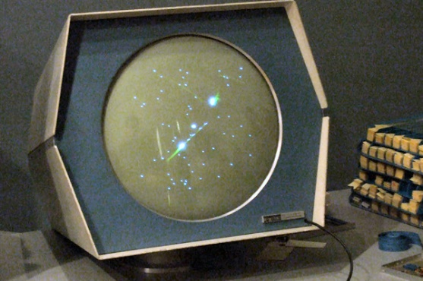

Slika 1. “Spacewar” na jednom od prvih računara [1]

S obzirom da se ljudska potreba za zabavom nikada nije smanjila, tako je i broj video igara drastično rastao godinama, a sa porastom broja video igara, nastao je i veliki broj žanrova kojima su igre pripadale spram cilja igre. Neki od najpopularnih žanrova su:

* RPG žanr se zasniva na tome da igrač preuzima ulogu fiktivnog junaka koji se nalazi u izmišljenom svetu sa tačno određenim pravilima. Glavne odlike RPG žanra su postojanje nivoa razvijenosti glavnog junaka, zadaci koje glavni junak treba da uradi (Vrlo često se zadaci zasnivaju na tome da glavni junak treba da ubije određeni broj zlih kreatura, da pronađe izgubljeni predmet od velike vrednost i tako dalje). Junak obično ima moći koje koristi kako bi pobedio protivnike. Takođe uglavnom postoji mogućnost jačanja tih moći. U najkompleksnijim igrama postoji filmski scenario po kome se sve dešava što bi trebalo da dopuni užitak igraču tokom igranja. Glavni predstavnici ovog žanra su “The Witcher 3: Wild Hunt”, “Elden Ring”, “Horizon Forbidden West”, “Monster Hunter: World” i tako dalje.
* MMO RPG žanr je noviji žanr u odnosu na čistokrvni RPG i razlikuje se po tome što junak koga igrač upravlja sada interaguje sa hiljadama, milionima drugih igrača širom sveta, a glavni predstavnici ovog žanra su: “World of Warcraft”, “Guild Wars 2”, “EverQuest”, “Tera” i tako dalje.
* Akcioni žanr se sastoji od mnoštvo borbi sa protivnicima gde je od ključnog značaja isključivo brza reakcija samo igrača, a ne jačina oružija ili magije koju igrač koristi. Predstavnici ovog žanra su: “God of War”, “Devil May Cry 5”, “Spider-Man” i tako dalje.
* Platform žanr se zasniva na platformama po kojima glavni junak skače u potrazi za nekom vrstom novčića. Glavni predstavnici su: “Super Mario”, “Cup Head”, “Spelunky 2”, “Hollow Knight”, “Dead Cells”, “It Takes Two” i tako dalje
* Sandbox žanr je najbrližniji RPG/MMO RPG žanru osim što je glavna razlika u tome što ne postoje restrikcije kao u tim žanrovima. Igrač može da otkriva svet na način na koji on to želi i da radi ono što želi. Glavni predstavnici ovog žanra su: “Minecraft”, “Terraria”,   
  “GTA 5” i tako dalje

## Razvoj video igara

Drastičan rast video igara je posledica standardizacije razvoja video igara kao i zbog razvoja raznih alata i sofverskih radnih okvira. Softverski radni okvir je funkcionalnost ili skup funckionalnosti (Na primer radni okviri koji služi za razvijanje video igre obično obuhvata funkionalnost čitanja pritisnutog tastera na tastaturi) predstavljen u vidu računarskog koda. Svrha softverskog radnog okvira je da olakša posao tako što su bazične funkcionalnsti implementirane tako da programeri mogu da koriste te funckionalnosti ubacujući svoj kod koji razvijaju unutar koda samog sofverskog radnog okvira. Neki od softverskih radnih okvira su: “libGDX”, “Phaser”, “Game Maker”, “PyGame” I tako dalje. S obzirom da se svaka pored same logike igre sastoji i iz resursa (grafike, animacija, zvučnih efekata i muzike), postoj pregršt alata pomoću koji je moguće kreirati te resurse.

### Game Engine – Razvojno okruženje za kreiranje video igara

Glavna razlika između softverskog radnog okvira i game engine-a je u tome što je game engine skup softverskog radnog okvira kao i svih potrebnih alata za razvoj video igara. Glavna ideja game engina je standarizacija razvoja videa igara kako bi se došlo do bržeg i unfiromnog razvoja na način da svi programeri, umetnici, animatori koriste iste alate, to jeste alate koje im pruža razvojno okruženje. Tako da se u game engine-u pored softverskog radnog okvira kojeg koriste programeri nalaze i alati za razvoj nivoa u video igri, alat za kreiranje zvučnog i vizuelnog sadržaja. Takođe vrlo često najpoznatiji game engine-i pružaju i mogućnost jednostavnog umetanja projektnih fajlova iz nekih drugih alata za kreatore koji bi želeli da svoj projekat nastave unutar okvira alata game engine-a, a do sada su koristili neki drugi alat.

Neki od najpoznatijih game engine-a su:

* Unity – Verovatno jedan od najkorišćenijih game engine-a kod programera koji rade na samostalnim projektima, kao i kod manjih grupa programera. Jezici koji se koriste u ovom engine-u su C# koji omogućava fine performanse kao i veliku održivost koda, kao i Lua jezik koji služi za pisanje raznih skripti. Do relativno skoro je bio pogodan za razvisanje dvo dimenzionalnih igara ali je u međuvremenu razvijen Unity 3D koji omogućava efikasan razvoj trodimenzionalnih vide igara.
* Unreal – Pored Unity-ja jedan od najkorišćenijih game engine-a koji se uglavnom koristi za kreiranje trodimenzionalnih video igara. Jezik koji se koristi je C++, tako da je glavni adut ovog engine-a mogućnost razvoja igara sa fantastičnim performansama.
* Mnogi drugi poput Godota, GameMaker-a, CryEngine-a i tako dalje

### Pozicije u industriji video igara

Jednostavnije igre vrlo često razvija jedna do dve osobe koristeći sve pogodnosti današnjice, na primer gotove resurse(poznatijih kao asseta poput animacija karaktera, pozadina, gotovih dizajnova nivoa, muzike, zvučnih efekata), koristeći game engine koji u sebi imaju simulaciju fizike, kao i sve potrebne alate kako bi jedna ili nekoliko osoba mogli da razviju video igru. Dok kod kompleksnih video igara postoje različite pozicije gde svaka pozicija ima svoj specijalizovan zadatak. Neke od tih pozicija su:

* Programer: Pozicija programera se na većim projektima obično deli na sledeće pozicije:
  + Gameplay programer – Zadatak ove pozicije je da razvije mehaniku same igre
  + Engine programer – Zadatak ove pozicije je da radi na održavanju i razvijanju internog game engine-a jer velike firme obično razvijaju sopstveni interni game engine
  + Tool programer – Zadatak ove pozicije je da razvije sve potrebne interne softverske alate koje mogu da koriste svi članovi tima na projektu
  + Testeri – Testiraju igru tokom razvoja programirajući potrebne testove
  + Inženjer grafike – Zadatak ove pozicije je da razvija grafiči deo engine-a koristeći veliko znanje matematike kao i znanje vezano za računarsku grafiku
  + Inženjer mreža – Zadatak ove pozicije je održavanje i razvijanje baza podataka, raznih mrežnih protokola kaoi i online servirsa u video igrama koje imaju mogućnost povezivanja na internet
* Uemtinci: Pozicija umetnika podrazumeva kreiranje vizuelnih resursa potrebnih za video igru
* Modelar: U slučaju da se razvija trodimenzionalna igra, pozicija modelara podrazumeva kreiranje trodinemzionalnih resursa potrebnih za video igru
* Tehnički umetnik: Predstavlja most između programera i umetnika.
* Animator: Pozicija koja je zadužena za kreiranje animacija na osnovu vizuelnih resursa dobijenih od strane umetnika
* Dizajer video igara: Osoba na ovoj poziciji kreira nivoe, niveliše težinu same igre, ima veliko iskustvo u igranju video igara tako da razume koje elemente je potrebno da ima igra koja se razvija
* Lider Inženjer ima solidno znanje svih do sada nabrojanih pozicija i zadužen je da vodi grupu.

## Bitni koncepti

U ovom delu poglavlja biće objašnjeni teorijski koncepti na koje se naslanjaju neke od tehnologija korištenih u ovom radu.

### Entity Component System (ECS)

Ovaj arhikteturalni patern se najčešće koristi u razvoju video igara i sastoji se od nekoliko elemenata:

* **Komponenta** je najmanja jedinica i predstavlja kontenjer sa podacima. Komponente se dodaju entitetima
* **Entitet** je skup komponenti i predstavlja obejkat u video igri. Na primer heroj u igri može biti predstavljen jednim entitetom koji u sebi ima više komponenti (Komponenta za kretanje, grafička komponenta, komponenta vezana za fizičke karakteristie i tak odalje)
* **Sistem** predstavlja izvršni kod koji usko specijalizovan da izvršava jednu funckionalnost nad tačno određenim entitetima (Na primer sistem za kretanje radi isključivo sa entitetima koji u sebi imaju komponentu za kretanje. Taj sistem je zadužen za modifikaciju kordinata u prostoru)
* **Motor** ili engine je odgovoran je za sve potrebne operacije (Dodavanje sistema, periodično pokretanje sistema, dodavanje i brisanje entiteta)

Dobar primer entiteta bi bio igrač koji se sastoji iz komponenti kao štu su:

* **Transform** komponenta sadrži trenutnu poziciju entiteta, kao i informaciju o skaliranju trneutne pozicije
* **Direction** komponenta sadrži informaciju o trenutnom smeru entiteta (levo ili desno)
* **Texture** komponenta sadrži informaciju koja sličica je aktiva za dati entitet u datom trenutku (U slučaju animacije sličice se menjaju u tačno određenom intervalu)
* **Collision** komponenta sadrži referencu na strani entitet sa kojim je domaći entitet u sudaru
* I tako dalje

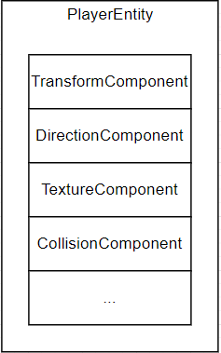

Slika 2. Primer entiteta i komponenti u ECS

Sistemi koji su manipulišu nad ovim entitetom:

* **Sistem za renderovnaje** tekstura koristi informacije vezane za poziciju entiteta kako bi znao na kom mestu treba da prikaže odgovarajuću teksturu. Sistem za renderovanje takođe koristi i informaciju o smeru entiteta kako bi znao da li je entitet okrenut ka levo ili desno i spram toga po potrebi odradila transformacija teksture koja je dobijena od strane komponentu za teksture.
* **Sistemu za razrešavanje** sudara radi sa entitetima koji u sebi imaju komponentu za sudare. Na osnovu te komponente ovaj sistem ima uvid u to koje dve komponente su se sudarile i spram toga zna kako da razreši taj sudar. Na primer kada se igrač sudari sa srcem tada je potrebno da se igraču dodaju životni poeni i da se objekat srce uništi sa nivoa jer je pokupljen

#### Koji problem ECS rešava?

* Tradicionalan način programiranja to jeste Objketno orijentisano programiranje se zasniva na nasleđivanju koje u velikim i kompleksnim sistemima može da dovede do poznatog “dijamant smrti” problema (Slika 3.).
* Takođe je moguće doći do situacije gde jednu klasu nasleđuje četiri klase od kojih recimo troma klasama trebaju svi članovi iz roditeljske klase, a četvrtoj ne trebaju svi članovi već samo neki i na taj način dolazi do rasipanja memorije. Alternativa za ovaj i predhodni problem je korišćenje kompozicije ali i taj pristup ima nedostataka.
* Objketno orijentisan pristup takođe propagira korišćenje enkapsulacije što zahteva korišćenje gettera i settera koji predstavljaju boilerplate kod, to jeste dovode do nagomilavanja koda.

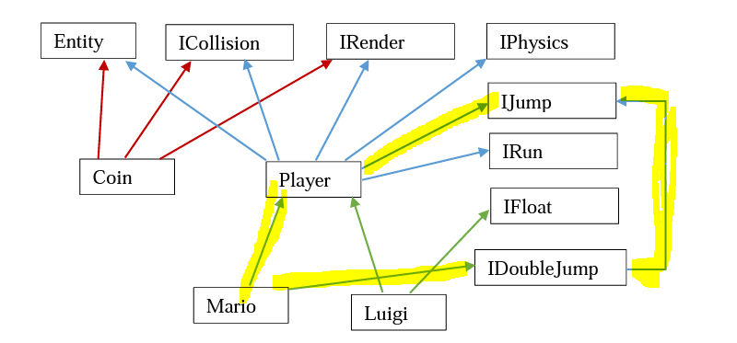

Slika 3. Dijamant problem u kompleksnom sistemu [2]

#### Prednosti ECS

* Dobro implementiran ECS skladišti entitete, komponente I sisteme jedan za drugim u memorijii tako se postiže efikasnost u iskorišćenosti memorije i omogućava brzo čitanje i upis u memoriju.

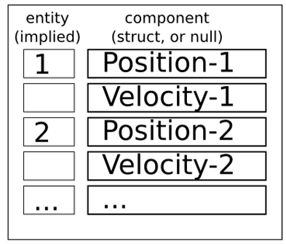

Slika 4. Pozicioniranje entiteta u memoriji[3]

* Korišćenjem ovog paterna omgućava se jednostavno i jasno razdvajanje funckionalnosti kroz kreirajne različitih sistema koji su specijalizovani za tačno određenu namenu.
* Paralelzno izvršavanje koda je takođe lako izvodljivo i poprilčno sigurno bez bojazni da dođe do desinhronizacije između niti.
* Jednostavna komunikacija između međuzavisnih sistema.
* Jednostavno pisanje unit testova
* Jednostavno razvijanje novih mogućnosti softvera
* Dinamičko kreiranje i uništavanje sistema, entiteta i komponenti koje omogućava da se na primer neki sistem više ne koristi, kao i vrlo jednostavna implementacija nekih mogućnosti kao na primeru gde je potrebno da se igraču onemogući kretanje ako je zaleđen. U tom slučaju bi iz entiteta igrača samo izbacila komponenta za kontrolu.

#### Mane ECS-a

* ECS paradigma je efikasna u slučaju kada sistem obrađuje veliki količinu entiteta. U slučaju video igre gde postoji isključivo jedan igrač, sistem koji je zadužen za upravljanje nad igračem če biti vrlo malo korišćen i na taj način taj sistem neće ispuniti pun potencijal.
* Debagovanje problema može biti kompleksno s obzirom da komponente, entiteti i sistemi treba da budu generički
* Poprilično nepoznat patern u širokoj primeni tako da je potrebno određeno vreme da se tim osposobi da koristi taj patern.

### Hypertext Transfer Protocol (HTTP)

Http je unidirekcioni komunikacioni protokol baziran na TCP prokolu korišten u komunikaciji između klijenta i servera. Klijent komunicira sa serverom tako što pošalje zahtev i očekuje odgovor od servera. Server prima zahtev i šalje odgovor klijentu koji je poslao zahtev. S obzirom da je TCP protokol orijentisan ka konekciji to znači da pri svakom slanju zahteva od strane klijenta uspostavlja se nova konekcija (Slika 5.)

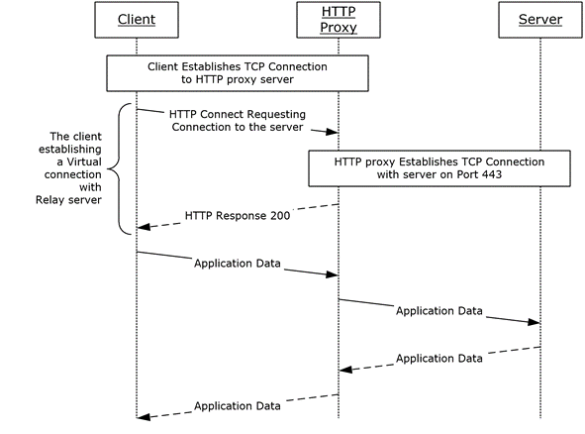

Slika 5. Komunikacija između servera i klijenta [4]

Poruka zahteva i odgovora se sastoji od uvoda i tela poruke (Slika 6.)

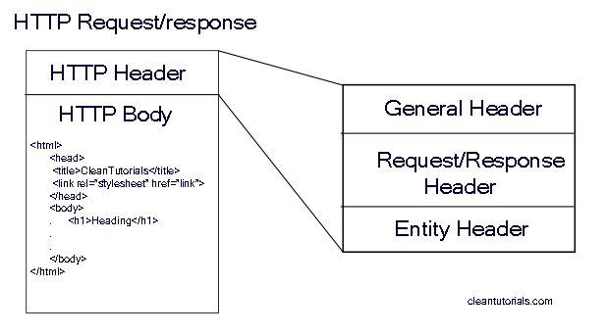

Slika 6. Komunikacija između servera i klijenta [5]

Glavni nedostatak ovog protokla se primećuje u situaciji kada je potreban čest prenos podataka jer svaki put se mora uspostaviti konekcija. Takođe i uvod svake poruke bespotrebno zatrpava prenost podataka

### WebSocket protokol

WebSocket je bidirekcioni, full-duplex protocol baziran na TCP i koristi se za komunikaciju između klijenta i servera. Početak komunikacije je identičan kao kod HTTP-a. To jeste, klijent šalje zahtev za konekicju ka server i u pozitivnom scenariju konekcija se uspostavlja. Naredni korak se razlikuje u odnosu na HTTP, a to je da je komunikacija moguća u oba smera, to jeste klijent može da šalje poruku serveru ali takođe server može da šalje poruku klijentu. Mnogo bibiloteka implementira ili proširuje implementaciju ovog protokola, kao na primer socket.io biblioteka koja se zasniva na događajima koji se sastoje od unikatnog imena pomoću koga se postiže jedinstvenost i razrešava se šta je potrebno uraditi kada se primi poruka za razliku od HTTP-a gde se jedinstvenost postiže na osnovu podataka iz uvoda poruke (Jedan od važnih podataka u uvodu HTTP poruke je krajnja adresa (na primer <https://www.geeksforgeeks.org/javascript/>) kao i standardna metoda poput GET, PUT I tako dalje) i podataka koje treba poslati ili primiti. Takođe komunikacija se zatvara kada jedna od strana prekine komunikaciju namerno ili usred određenih problema.

Na primeru ispod (Slika 7.) se može videti proces komunikacije između servera i klijenta.  
Uspostavlja se komunikacija, takozvano rukovanje. Nakon toga klijent šalje poruku serveru u kome traži trenutnu poziciju igrača čiji identifikacioni broj 1. Server po prijemu poruke proverava naziv poruke (“GetPlayerPosition”). Pošto je server pronašao naziv te poruke u mapi imena poruka, tada šalje odgovor klijentu u kojoj je navedeno jedinstveno ime poruke kao i tražene informacije o poziciji igrača.

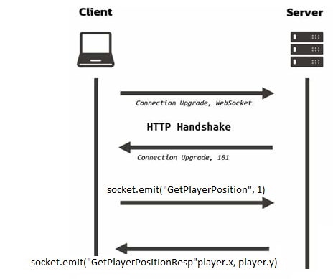

Slika 7. Komunikacija između servera i klijenta zasnovana na WebSocket protokolu [6]

### Long Pooling

Long Pooling je tehnika koja se koristi kako bi se održala konekcija između servera i klijenta

Proces Long pooling-a (Slika 8.):

1. Zahtev se šalje serveru.
2. Server ne zatvara vezu dok ne dobije poruku za slanje.
3. Kada se pojavi poruka – server šalje poruku kao odgovor na zahtev klijentu
4. Klijent odmah šalje novi zahtev.

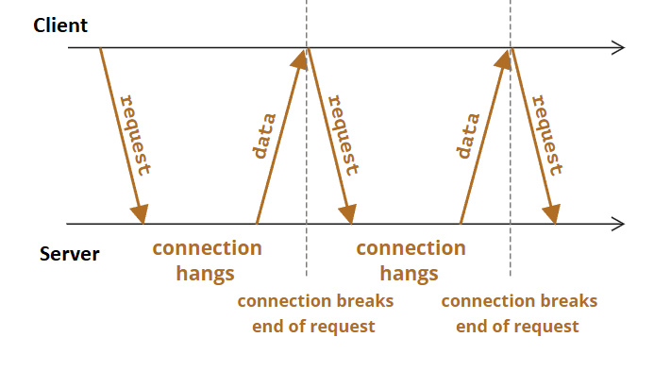

Slika 8. Long pooling tehnika [7]

# Alati, eksterne biblioteke, radni okviri

Kao što je već pomenuto u uvodu, igra se sastoji od klijenta, servera i baze podataka, tako da će svi korišćeni alati I biblioteke biti grupisani u te tri grupe.

## Klijent

Video igra to jeste klijent je razvijana koristeći radni okvir pod nazivom “LibGDX” koji se bazira na programskom jeziku Java.

### “Libgdx” radni okvir

Ovaj radni okvir ima podršku za razvijanje video igara na različitim platformama i sistemimapoput Windows, Mac, Linux, Android, iOS, and HTML5 kao što je prikazano **na slici 2.**

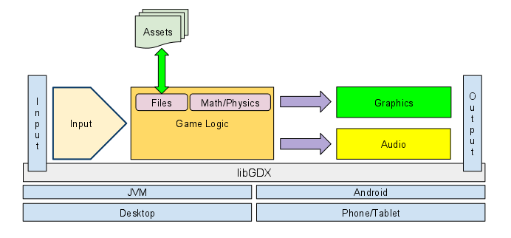

Slika 9. Jednostavna arhitektura video igre razvijanje u “Libgdx” random okviru [8]

Desktop backend se uglavnom oslanja na LWJGL (Light Weight Java Game Library). U isto vrijeme, LWJGL je izgrađen na vrhu veličanstvene OpenGL (Open Graphics Library). Zabavna činjenica je da je Minecraft kreiran pomoću LWJGL. [9]

Za razvoj Androida, Libgdx pronalazi svoje resurse na službenom Android SDK-u, kao i na ugrađenoj verziji OpenGL-a specifičnoj za sistem, koja se zove OpenGL ES. [9]

Ovo postaje mnogo teže kada je u pitanju podrška za HTML5 jer tehnologije su dosta različite. HTML5 može prikazati neverovatno dobru vizulenu

aplikaciju putem WebGL-a i JavaScript-a.

Kompatibilnost sa pretraživačima se postiže putem GWT koji prevodi Java kod u optimizovan JavaScript kod. [9]

iOS podrška koja se oslanja na RoboVM. Ovaj softver prevodi java kod u ARM ili x86 kod [9]



Slika 10. Opšti prikaz Libgdx bekenda za različite paltforme [9]

Libgdx je brz, zahvaljujući upotrebi JNI koji omogućava da se C++ omota i koristi u projektima gde se koristi Java programski jezik. Njegova okvirna priroda omogućava da se odabere koje komponente se koriste jer ne nameće jedan način rada kao većina dosta game engine-a.

Svaka igra u sebi ima takozvanu glavnu petlju koja se izvršava određeni broj puta u sekundi (30, 60 I više puta u sekundi). Unutar te petlje programmer razvija samu logiku igre. U Libgdx-u ne postoji eksplicitna glavna petlja već render() metoda predstavlja ulazno mesto za kod programera kao što je prikazano na slici 4.

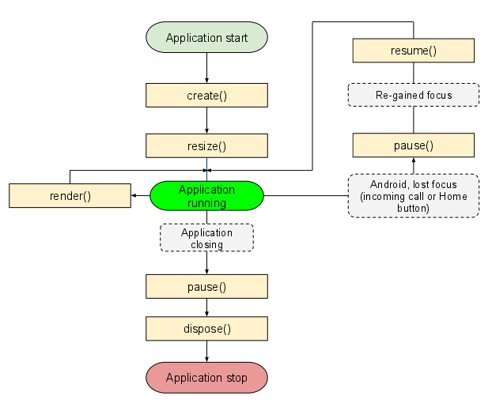

Slika 11. Životni ciklus LibGDX aplikacije [8]

create() metoda se poziva jedanput nakon sto se aplikacija kreira, resize() metoda se poziva kada se promeni veličina ekrana, render() metoda predstavlja glavnu ulaznu tačku kao što je već pomenuto, pause() metoda se na android poziva kada telefon registruje dolazeći mobilni poziv, a na računaru kada je prozor spušten, resume() metoda se poziva nakon što se focus vrati aplikaciji,  
dispose() metoda se poziva nakon što je aplikacija uništena

### “Box2D” engine

Box2D je engine za simuliranje fizike u dvodimenzionalnom prostoru. Napisan je u C++ programskom jeziku tako da je veoma brz. Box2D engine programerima pruža API pomoću koga je moguće kreirati realističan svet. Zahvaljujući JNI Box2D engine je moguće koristiti u java projektima uključujući i LibGDX projekte. Pored jednostavnih tela moguće je kreirati i kompleksna tela sastavljena od desetina i stotina objkata povezanih takozvanih zgblovima. Libgdx radni okvir sam po sebi ne sadrži alate za kreiranje kompleksnih tela, pa je u te svrhe potrebno koristiti neki eksterni alat na primer R.U.B.E. Na slici 5. je prikazan bicikl koji je sastavljen od velikog broj jednostavnih tela koja su međusobno povezana.

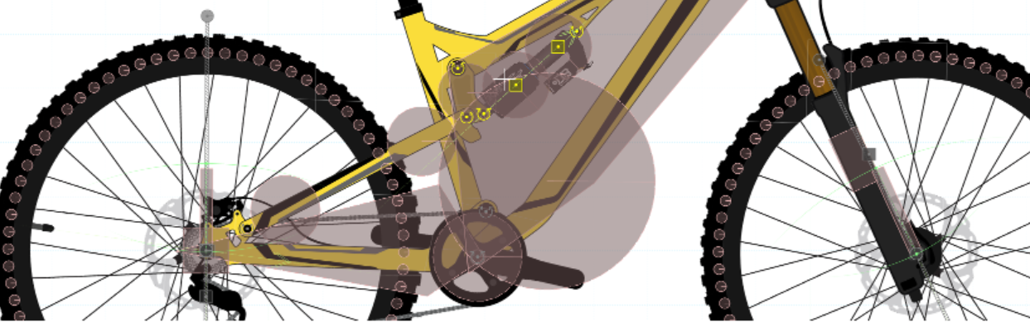

Slika 12. Projektovanje realisitčnog kompleksnog tela u alatu R.U.B.E[10]

### “Ashley” biblioteka

Ashley je biblioteka zasnovana na ECS arhitekturalnom softverskog paternu koji je se obično kreira isključivo pri razvoju video igara. ECS softverski patern se obično koristi za razvoj sveta u video igrama, a manje za logiku vezanu za menije, forme za logovanje i tako dalje.

### “Tiled” biblioteka i softverski alat

Tiled biblioteka omogućava jednostavnu integraciju nivoa kreiranih u “Tiled” softverskom alatu za dizniranje nivoa za video igre.

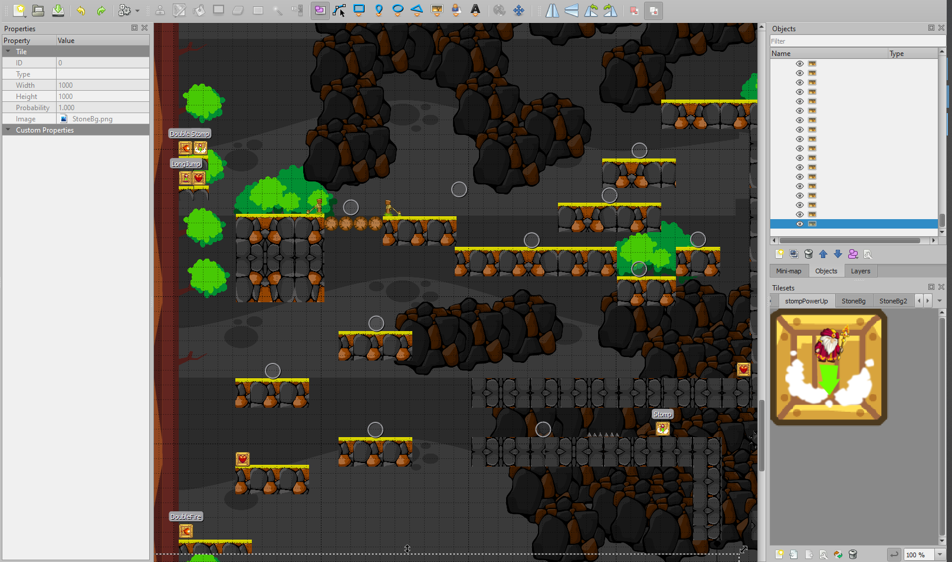

Slika 13. Kreiranje nivoa u softverskom alatu “Tiled

### “gdxAI” radni okvir

gdxAI predsavlja radni okvir za kreiranje veštačke inteligencije u video igrama. Obično se koristi kada želi da određenom protivniku dodeli željeno ponašanje. Jedna od situacija gde se ovaj radni okvir može primeniti je kod kretanja protivnika. Na primer moguće je dodeliti protivniku ponašanje da luta po nivou dok ne dođe na određenu distancu od svoje mete i tada prelazi u napadački režim kao što je prikazano na slici 14.

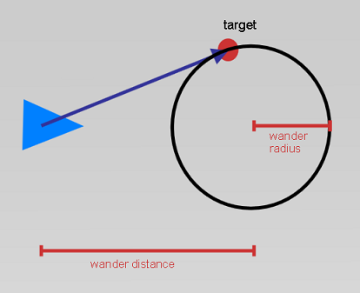

Slika 14. Protivnik kontrolisan veštačkom inteligencijom u stanju lutanja[11]

### “socket.io-client” biblioteka

Socket.IO predstavlja biblioteku za biderekcionu komunikaciju između klijenta i servera (Slika 15.) zasnovanu na događajima. Takođe ova biblioteka pruža jako mala kašnjennja pri razmeni poruka.



Slika 15. Bidirekciona komunikacija Server-Klijent [12]

Ova biblioteka ne predstavlja implementaciju WebSocket protokola već se zasniva na već gotovoj implementaciji WebSocket protokola, to jeste unapređuje mogućnosti implementacije pomenutog protokola. Socket.io-client biblioteka predstavlja klijentsku stranu API-ji za ovu biblioteku su razvijeni za jezike poput Java, C++, Python, Javascript. Najpopularnija verzija API-ja je u JavaScript-u, a to se odlikuje sa gomilom primera i dokumentacije, kao i redovnih unapređenjima biblioteke dok je implementacija API-ja za Javu dosta zapostavljena što može da predstavlja problem ukoliko se koristi Java programski jezik za razvijanje klijentske strane.

Tehnička unapređenja koje donosi Socket.io biblioteka u odnosu na čistu implementaciju WebSocket-a su:

* Vraćanje na HTTP long-polling predstavlja mogućnost da se pređe na HTTP long-polling u slučaju da konekcija koristeći web sokete ne uspe
* Automatska rekonekcija koja omogućava da se klijent rekonektuje ako je došlo do diskonekcije. Ovo je omogućeno implementacijom “Heartbeat“ mehanizma na serverskoj strani biblioteke
* Baferovanje paketa omogućava da se paket koji je bio spreman za slanje sačuva u slučaju da se klijent diskonektuje i da se paket pošalje pri ponovnoj konekciji klijenta
* Potvrda predstavlja opcionu mogućnost da pošiljalac paketa očekuje potvrdu od primaoca da pošalje potvrdu kada je primio paket.
* Emtiovanje podatka od strane servera na više klijenata
* Multipleksiranje konekcija

### “gdx-setup”

Gdx-setup je softverski alat koji omogućava da se kreira prazan projekat koji koristi LibGdx radni okvir. Takođe je moguće pri kreiranju projekta označiti i neke potrebne LibGDX biblioteke da budu dopremljene pri samom kreiranju projekta. Mada postoji mogućnost nakadnog dopremanja eksternih biblioteka koristeći “Gradle” koji predstavlja alat koji automatski razrešava sve moguće zavisnosti, tačnije doprema sve eksterne bibloteke sa interneta potrebne u projektu

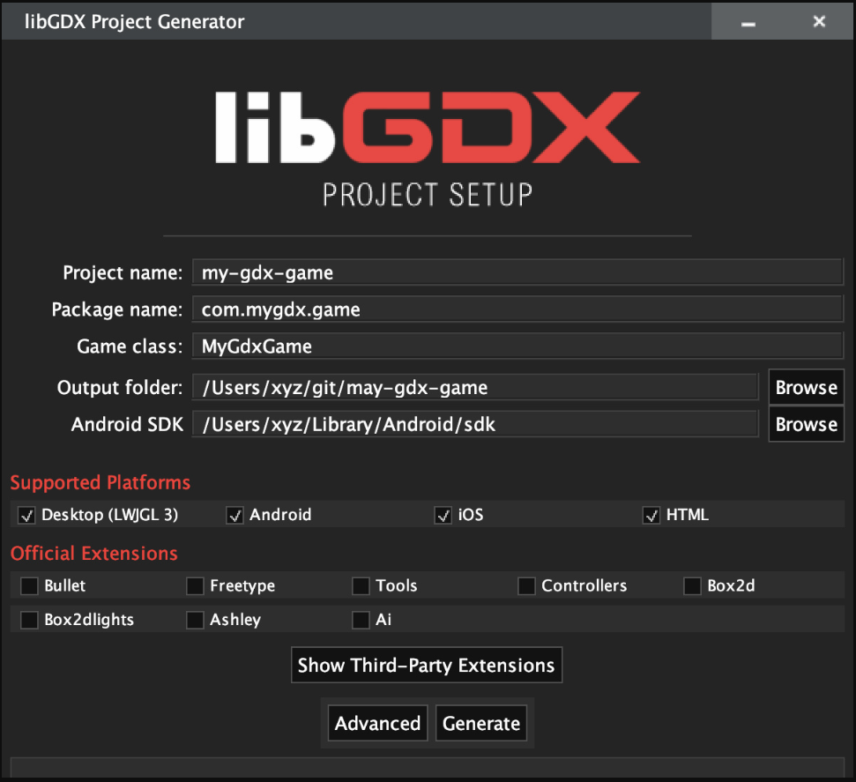

Slika 16. Gdx-setup alat za kreiranje projekta [13]

### “Texture Packer”

Texture Packer predstavlja alat koji služi za sjedinjavanje više sličica na jedan papir, kako bi se grupisale sve potrebne sličice koje čine animaciju (Slika 17.)



Slika 17. Animacija kretanja čarobanja sastavljena od sličica koristeći Texture Packer

### “Hiero”

Hiero predstavlja alat koji se koristi za kreiranje fontova različtih veličina, oblika, boja koji se koriste u video igrama.

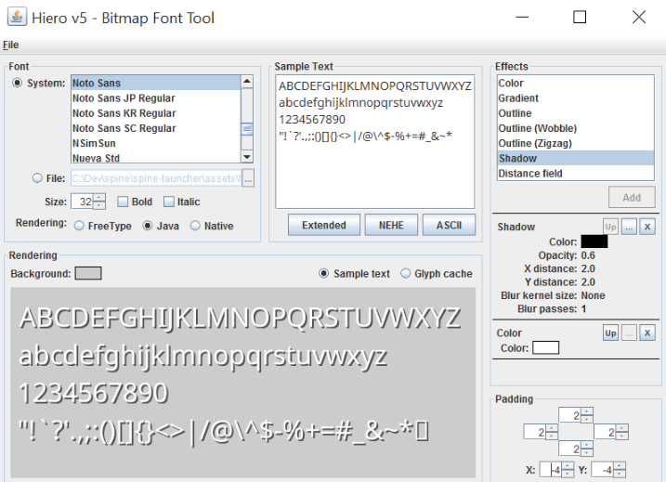

Slika 18. Hiero alat za kreiranje fontova[14]

### “Krita”

Krita je alat za kreiranje vizuelnih resursa za dvodimenzionalne igre. Alat je korišćen prevashodno za promenu dimenzija i boje nekim resursima korišćenim u igri.

### “Android Studio”

Android studio predstavlja razvojno okruženje koje omogućava razvoj softvera na više platformi sa akcentom na Android platformu.

## Server i baze podataka

Server razvijan za potrebe video igre pisan je u programskom jeziku JavaScript.

### “Node.js ”

Node je asihnrono runtime okruženje koje se zasniva na V8 engine-u koji je implementiran u pretraživač “Google Chrome” i služi za konvertovanje JavaScript koda u mašinski kod. Tako da pojavom Node-a moguće je pored web aplikacija razvijati i sistemske aplikacije, to jeste nije potreban pretraživač kako bi se izvršila aplikacija napisana u JavaScript kodu već je aplikaciju moguće pokrenuti i iz terminala pozivajući glavni java script fajl iz nekog Node projekta.

Važne stvari koje treba napomenuti o Node-u:

* Node je event loop, single thread, to jest kada se pokrene Node aplikacija sav kod koji ne spada u inicijalizaciju se izvršava u petlji događaja koristeći jednu nit.
* Iako Node koristi isključivo jednu nit, moguće je da obrađuje stotine pristiglih zahteva paralelno
* Zbog korišćenja jedne niti ne preproučuje se implementacija operacija koje zahtevaju jaku procesorku moć
* Implementacija sistema koji odgovara na zahteve se zasniva na Libuv bilbioteci napisanoj u C programskom jeziku koja apstrahuje niske slojeve poput fajl sistema, mreže, operativnog sistema
* Bazen niti je takođe vrlo moćna mogućnost Node-a. Iako Node koristi jednu nit kada je pristigli zahtev ne blokirajuci, dok u slučaju blokirajućih zahteva dodatne budu upošljene da obrate blokirajuće zahteve
* Red događaja predstavlja red u koji se smeštaju zahtevi klijenata jedan za drugim

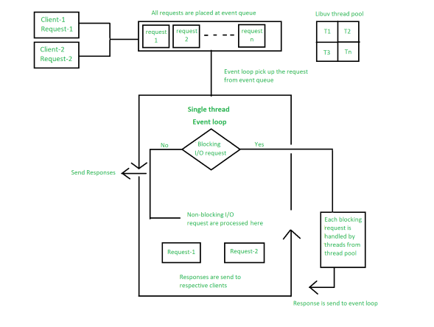

Slika 19. Obrađivanje zahteva u Node-u [15]

### “Express.js”

Express.js predstavlja radni okvir baziran na već postojećem Node.js. To jeste proširuje mogućnosti postojećeg web server modula koji je sastavi deo Node-a. Poboljašanja koja su uvedena u Express u odnosu na Node su:

* Middlewares – Parče koda koje može da sadrži proverve pri dospeću zahteva. Na primer pri zahtevu korisnika da se prijavi na društvenu mrežu će se proveriti da li se njegovi kredencijali nalaze u bazi podataka. Ako je odgovor potvrd korisnik će dobiti potvrdan odgovor od servera i konekcija će biti uspostavljena.
* Rutiranje pristiglih zahteva spram krajnje tačke definisane u zahtevu
* Manje vremena uloženog na razvijanje

### “socket.io-server”

Socket.io biblioteka na serverskoj strani zahteva http web server zbog toga kao što je već pomenuto socket.io biblioteka je bazirana na implementaciji web soket protokola koji pri uspostavljanju konekcije dobija od klijenta HTTP zahteva i klijentu vraća HTTP odgovor. Više o biblioteci se moži naći u poglavlju 3.1.6

### “Mongose” i “MongoDB”

MongoDB je NoSQL baza podataka dokumenata bez šeme. To znači da se u tu takvu bazu podataka može sačuvati JSON dokumenti, a struktura ovih dokumenata može varirat. Ovo je jedna od prednosti korištenja NoSQL-a jer ubrzava razvoj aplikacija i smanjuje složenost implementacije.

Mongoose je biblioteka za modelovanje podataka objekata (ODM) za MongoDB i Node.js. Upravlja odnosima između podataka, pruža proveru validnosti šeme i koristi se za prevođenje između objekata u kodu i predstavljanje tih objekata u MongoDB. [16]

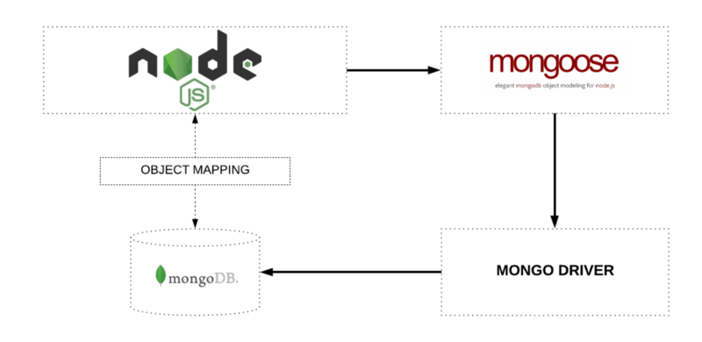

Slika 20. Maprianje objekata između Node-a i MongoDB pomoću Mongoose-a[16]

MongoDB pruža mesto na njihovim serverima tako da korisnici MongoDB baze podataka ne moraju da hostuju MongoDB server na lokalnom računaru. Pistup MongoDB bazama podatak se vrši pristupom na ovicijalni sajt.

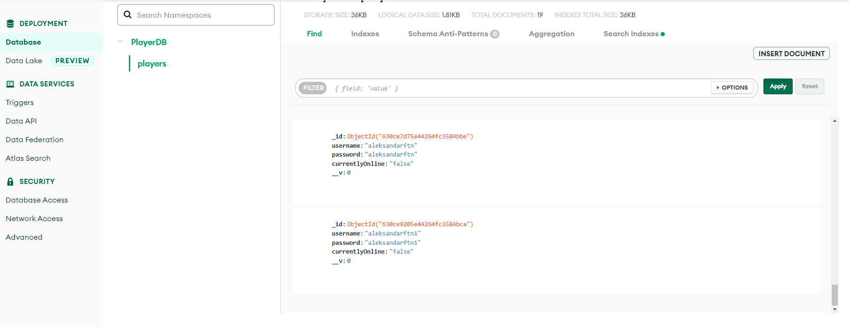

Slika 21. Primer MongoDB baze podataka

### “Npm”

Npm ili ti Node Package Manager je mandžer paketa pomoću koga se iz komandne linije jednostavno može skinuti bilo koja potreba externa biblioteka za Node.js.

### “DigitalOcean”, “Putty/WinSCP, PM2”

DigitalOcean je Američki provajder koji je korišćen kako bi se serverska aplikacija radila sa udaljenosti bez potrebe da se lokalni računari konfigurišu kao serverske mašine. Pristup server je moguće izvršiti korišćenjem Putty. Putty pruža mogućnost da korisnik pristupi sadržaju na serveru koristećni terminal. Obično se iz terminala vrše promene vezane za prava pristupa fajlova pošto je u pitanju Linux operativni sistem. Takođe se pokreće serverska aplikacija kao fokusirani proces ili kao pozadinski proces koristeći PM2 (proces menadžer za node aplikacije) dok WinSCP pruža mogućnost da korisnik pristupi sadržaju servera koristeći grafički interfejs (Ovo se obično koristi da se jednostavnim povlačenjem fajlova doda ili obriše neki fajl sa servera, alternativa bi bila korišćenje nekog source code management alata poput git-a)

### Git/Git Extensions

Git predstavlja sors kod menadžment alat pomoću koga programeri vrlo lako mogu da čuvaju stabilne verzije koda na serveru. Git komande se izvršavaju u terminalu zvanog git bash.  
Do sada je razvijeno mnogo alata sa grafičkim interfejsom za lakšu upotrebu gita, a jedan od takvih alata je Git Extensions.

### WebStorm

WebStrom je razvojno okruženje u kome se razvijaju JavaScript aplikacije.

# Razvoj 2D online platformer video igre

Naziv video igre koju pokriva ovaj rad je “Brick it”. Naziv igre je nastao tako što se kombinuju engleska reči “Brick” što znači cigla i engleska reč “Break” što znači polomiti. Ceo nivo je izrađen od kvadratnih ciklica različitih oblika koje mogu biti uništene od strane igrača. Igrač ima motivaciju da uništava nivo kako bi pronašao različite nagrade poput blaga ili različitih super moći. Igra je inspirisana igrama poput “Minecraft”, “Terraria”, “Rust”.

Igra ima mogućnost samostalnog igranja, kao i mogućnost igranja preko interneta sa drugim igračima u kooperativnom modu sa još jednim igračem ili u “Player vs Player” modu protiv jednog igrača. Igra takođe podržava više platformi, to jeste može se igrati na personalnom računaru ili Android telefonu.

Igra se sastoji iz tri velika sistema:

* + Administrativni sistem koji obuvhata obradu podataka koji su neophodni za početak meča ( Sve klase neophodne za korisnički interfejs, delegatori ekrana i tako dalje)
  + Igrački sistem koji obuvhata obradu svih podataka kad meč počne
  + Mrežni sistem koji obuhvata komponente odgovorne za slanje i pirmanje podataka preko mreže

### Administartivni sistem

Administrativni sistem obuhvata sve komponente od kad igrač pokrene aplikaciju pa do momenta kada počinje meč.

Strutura projekta (Slika 22.) se sastoji iz tri velike celine, a to folder za **android** stvari, folder za stvari vezane za računar (**lwjgl3** folder, naziv foldera je po istoimenoj biblioteci koja predstavlja bekend za računar, više o tome pročitati u poglavlju 3.1.1 “Libgdx” radni okvir) kao i **core** folder u kome se implementira sva logika vezana za igru.

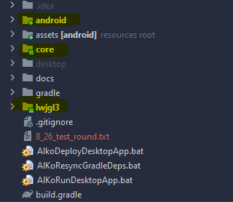

Slika 22. Struktura LibGdx projekta

Administrativni sistem se sastoji od (Slika 23):

* Specijalizovanih platformskih pokretača (AndroidLauncher i DesktopLauncher)
* Game klase (MyGdxGame)
* Grupa korisničkih ekrana (Screens)
* Mandežera resursa (Asset Management System)
* Sistem za logovnaje poruka (Logger)
* Konfiguracijone klase (GameConfig)

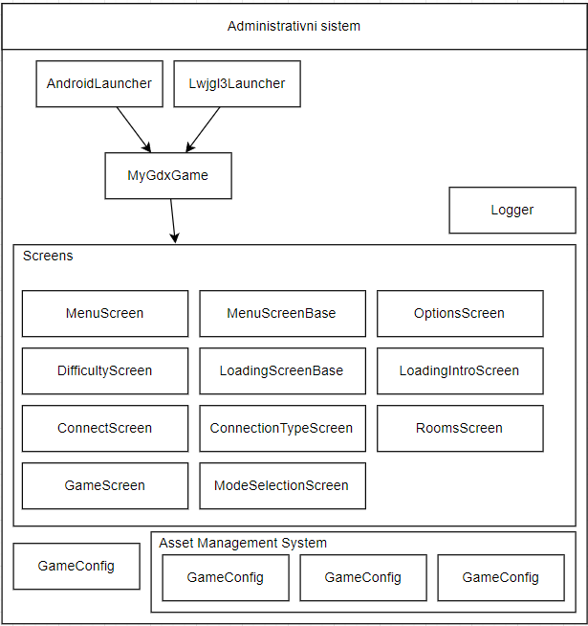 Slika 23. Administrativni sistem

### Platformski pokretači (AndroidLauncher i DesktopLauncher)

Kao što je već pomenuto igra podržava više različitih platformi. Za desktop računar bekend je lwjgl verzija 3. Pokretač aplikacije za desktop računar omogućava da se podesi konfiguracija kao na primer da li će vertikalno osvešavanje biti uključeno, naslov aplikacije, veličina aktivnog prozora, koje slike će se koristiti kao ikonice, brzina osvežavanja ekrana i tako dalje. Ovaj pokretač kreira aplikacioni slušalac (ApplicationListener) to jeste glavni objekat same igre koji se na slici 23. naziva MyGdxGame.

ApplicationListener u sebi ima metode poput create, resize, render, pause, resume i dispose i predstavlja ulaznu tačku LibGDX radnog okvira koji implementira životni ciklus aplikacije identičan životnom ciklusu na Androidu (Detaljnije u poglavlju 3.1.1.“Libgdx” radni okvir).

Identičan ciklus se dešava i kod pokretača za Android osim što za Android postoji i manifest fajl nazvan AndroidManifest.xml u kome se mogu konfigurisanti određene stvari vezane za android verziju aplikacije kao na primer davanje dozvole aplikaciji da pristupi internetu, što je bilo neophodno u ovom projektu.

### Game klasa (MyGdxGame)

MyGdxGame je glavna klasa samo jezgra igre i ova klasa nasleđuje klasu Game koja ima dve funcionalnosti:

1. Implementira ApplicationListener interfejs, tako da se Game klasa smatra adapter klasom. Adapter klasa služi da implementira neku klasu na način da sve implementirane metode ostanu prazne i da neko ko želi da implementira neku od tih metoda samo treba da nasledi tu klasu i da implementira isključivo metode koje su mu neophodne, a ne sve (Kada se interfejs implementira tada je po sintaksnim pravilima trebaju implementirati sve metode, što dovodi do bespotrebnog gomilanja godina u slučaju da neki interfejs treba da se implementira na mnogo mesta, a pritom sve metode nisu od značaja)
2. Služi kao delegator ekrana, to jeste menja trenutni aktivan ekran

Pored toga MyGdxGame sadrži sve objekte neophodne dok god je aplikacija aktivna, poput:

* Menadžera resursima koji je odgovoran da svi vizuelni kao i ostali resursi budu učitani u virtualnu memoriju grafičke karte
* Hendlera koji služi za parsiranje nivoa u igri
* Kreatora sveta u video igri koji po potrebi kreira određeni objekat u obliku ECS entiteta tokom samog meča
* ECS engine-a koji predstavlja pokretački motor sistema i entiteta tokom samog meča (Više o ovome u 2.3.1 Entity Component System (ECS) )
* Heš mapu referenci ekrana koji sa ovom klasom imaju odnos kompozicije, to jeste MyGdxGame klasa ih poseduje i kroz changeScreen metodu ima kontrolu nad tim da može postojati samo jedan objekat određenog prostora
* Stek na koji se smeštaju svi ekrani koji su bili aktivni barem jednom

Dodatne funckionalnosti ove klase su:

1. Globalni komunikacioni bafer, to jeste mnoge klase komuniciraju preko ove klase na način što imaju ili asocijativnu vezu ili agregacionu vezu.
2. Implementira jednostavnu verziju Observer paterna. Ova klasa dobija informaciju od mrežnog sistema o tome kada je meč pokrenut, kada se promenilo stanje soba, kada je igrač napustio sobu i obaveštava sve registrovane članove kada dobije željenu informaciju

#### Delegiranje korisničkih ekrana

MyGdxGame klasa ima poputnu kontrolu nad ekranima. Kada se pokrena igra početni vidljiv ekran je MenuScreen koji se dodaje na stek i taj ekran predstavlja trenutni aktivan ekran. Ako igrač odluči da pritisne

“Start Game” tada sledeći aktivan prozor postaje ConnectionbTypeScreen i on se takođe dodaje na stek. U slučaju da igrač odluči da se vrati jedan korak u nazad tada se izbacuje ekran koji je na vrhu steka a to je ConnectionTypeScreen i nakon toga se prelazi na ekran koji je na vrhu steka, a to je MenuScreen. Ovo je odličan način da se implementira funckionalnost “Back” dugmeta, jer programer ne mora da “Back” dugmetu na svakom ekranu eksplicitno kaže gde na koji prozor treba da se vrati.

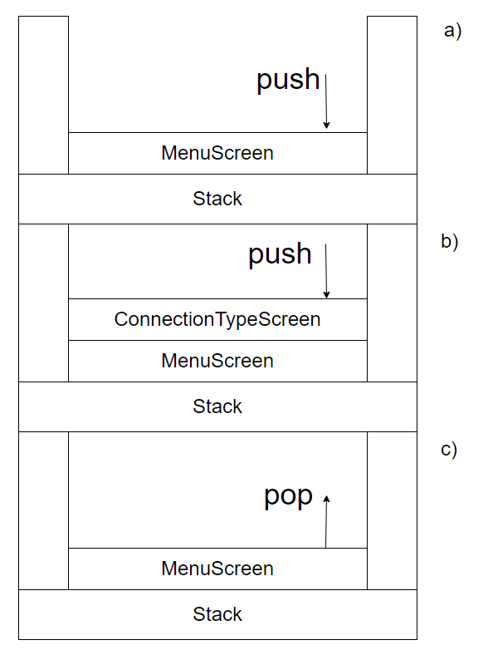

Slika 24. Delegiranje ekrana a) b) Dodavanje elmenta na stek c) skidanje elementa sa steka

### Grupa korisničkih ekrana (Screens)

Radni okvir LibGDX pruža alat koji naziva TexturePacker koji omogućava da se više slika stavi na jedan papir kao rezultat se dobije velika slika kaon a primer slika pod nazivom uiSkinMenu.png (Slika25. a))

 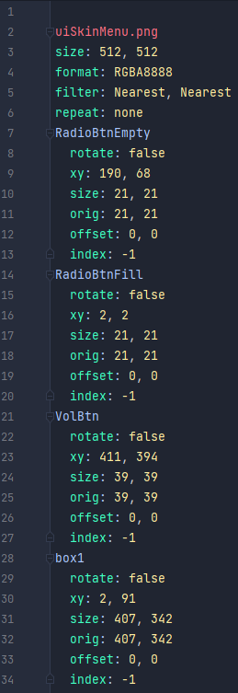

1. b)

Slika 25. a) Prikaz slike na kojoj se nalaze elementi b) .atlas fajl koji opisuje uiSkinMenu.png

Rezultat obrade pojedinačnih slika u alatu TexturePacker je i fajl koji ima ekstenziju .atlas, to jeste u ovom slučaju uiSkinMenu.atlas (Slika 25. b)). S obzirom da radni okvir LibGDX ima biblioteku koja parsira .atlas fajl i parsirane podatke smešta u obkejat koji je tipa TextureAtlas , vrlo lako se može sa velike slike pročitati bilo koji element.

#### Prednosti korišćenja TextureAtlas-a

Da bi se razumele prednosti korišćenja metoda gde se teksture grupišu na jedno platno (jedan fajl) prvo se treba razumeti kako dolazi do iscrtavanja teksture na ekran. U radnom okviru LibGDX postoji klasa SpriteBatch koja kao ulazni parametar prima teksturu kao i poziciju gde je potrebno iscrtati u odnosu na trenutni vidljivi deo ekrana (Za to je zadužena klasa Camera). Tako da u slučaju da je potrebno iscrtati tri teksture koje se ne nalaze na u istom fajlu tada će grafičkoj karti biti poslata tri zahteva za iscrtavanje na ekran, dok u slučaju kada bi sve teksture bile u jednom fajlu bio poslat isključivo jedan zahtev za iscrtavanje.

#### Kreiranje korisničnog menija (ekrana)

Radni okvir LibGDX pruža još jednu sjajnu mogućnost, a to je da se u jednom JSON fajlu koji zapravo nije klasičan JSON fajl već se vodi kao LibGDX skin (Slika 26) namapiraju fontovi i teksture na određene elemente menija poput labela, ček boksova, tekstualnih dugmadi i tako dalje.

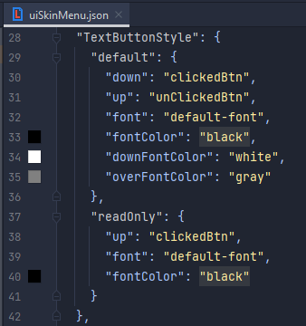

Slika 26. Deo fajla uiKsinMenu.json gde se opisuje izgled TextButton-a

Tako da se pri kreiranje korisničkom menija koristi Skin klasa koja parsira Skin JSON i programer može jednostavno da kreira labele, dugmadi i tako dalje kako bi kreirao meni (Slika 27.)

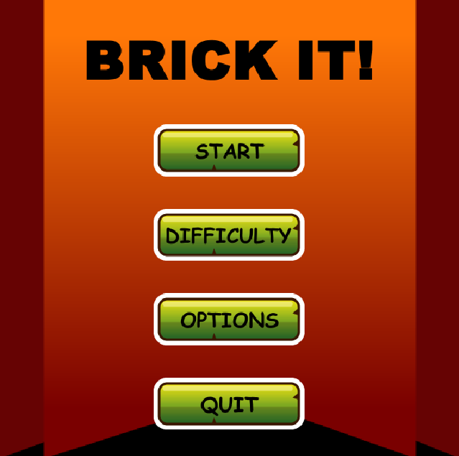

Slika 27. Korisnički meni, početna strana

#### Korisčniki ekrani i njihove funckionalnosti

U nastavku je prikazana tabela svih ekrana kao i njihove funckionalnosti (Tabela 1.)

Tabela 1. Lista ekrana i njihove funcionalnosti

|  |  |
| --- | --- |
| **Naziv ekrana** | **Funkcionalnost** |
| MenuScreenBase | Klasa za učitavanje zvuka i pozadinske muzike |
| LoadingScreenBase | Bazna klasa za učitavanje resursa |
| MenuScreen | Klasa koja predstavlja početni ekran |
| OptionsScreen | Klasa koja predstavlja ekran sa opcijama |
| DifficultyScreen | Klasa koja predstavlja ekran gde može da se podešava težina igre za offline igranje |
| LoadingIntroScreen | Klasa za učitavanje svih potrebnih tekstura |
| ConnectScreen | Klasa koja prikazuje potrebnu formu za priključenje igrača na mrežu ili sa registraciju igrača |
| ConnectionTypeScreen | Klasa koja predstavlja ekran gde igrač može izabrati tip konekcije to jeste offline ili konekciju preko mreže |
| RoomsScreen | Klasa koja predstavlja ekran na kome je prikazano trenutno stanje soba za dati mod |
| GameScreen | Klasa koja predstavlja ekran na kome se prikazuje trenutno stanje meča u kome se nalazi igrač |
| ModeSelectionScreen | Klasa koja predstavlja ekran na kome se prikazuju modovi kao što su kooperativni mod, kao i mod gde se igrač bori protiv drugog igrača |

#### Dijagram stanja promene korisničkih ekrana

Kada se pokrene aplikacija prvo stanje u koje se dođe je LoginIntroScreen koji je zadužen za učitavanje svih potrebnih resursa za samu aplikaciju koji se nalaze u folderu assets (Slika 22.), gde se nakon toga bez bilo kakvih uslova prelazi u početni ekran pod nazivom MenuScreen. Odatle igrač može da pristupi određenim podešavanjima prelazeći u OptionsScreen, može da promeni težinu igre prelazeći u DifficultyScreen (Ova mogućnost još nije u potpunosti implementirana), takođe igrač pritiskom na play dugme prelazi u ekran gde ima mogućnost da bira konekciju, to jeste ako želi da igra sam, može da izabere offline konkeciju gde odmah nakon toga počinje meč, dok ukoliko želi da igra sa drugim igračima može da izabere online konektivnost. U slučaju da je igrač izabrao onlajn konekciju tada se prelazi u ConnectScreen ekran gde igrač ima opciju da unese kredencijale svog naloga ili u slučaju da nema svoj nalog da se registruje. Nakon logovanja, sledeći ekran koji se prikazuje je ModeSelectionScreen gde igrač može da bira mod koji želi (COOP/PVP) i po izboru moda se dolazi do ekrana Rooms gde je prikazano stanje svih soba (U koje sobe se može ući) i nakon odabira sobe počinje meč tako što se prelazi u GameScreen ekran.

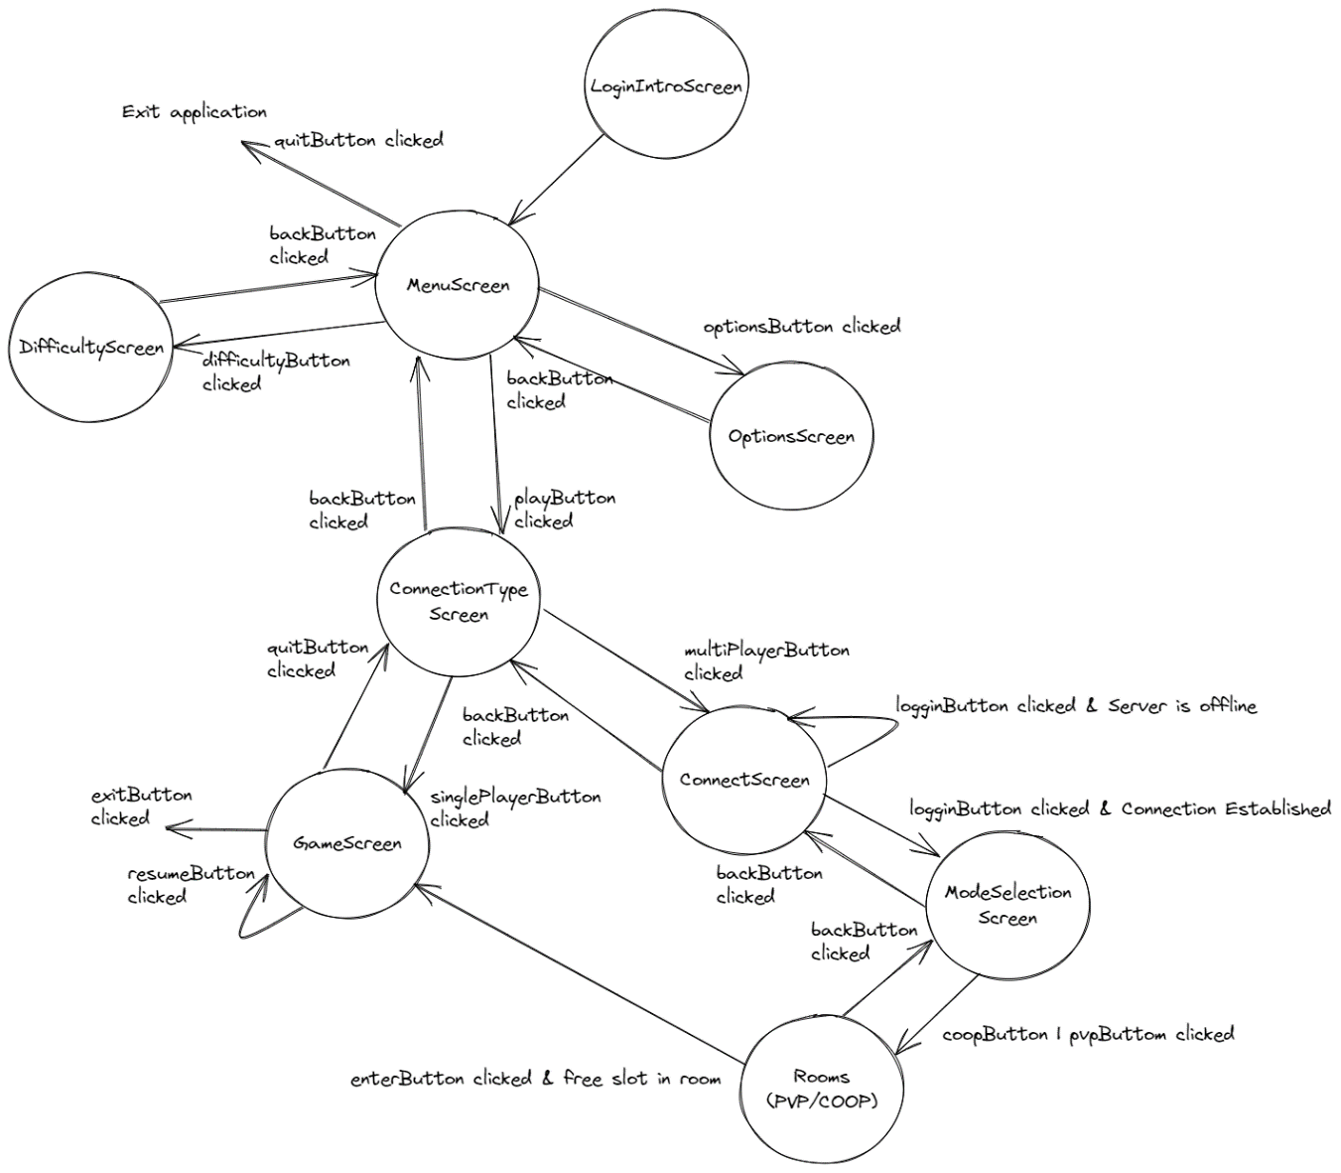

Slika 28. Dijagram stanja promene korisničkih ekrana

### Menadžer resursima (Asset Management System)

Ulazno/Izlazne operacije poput čitanja ili upisa sa diskova su veoma spore sa razliku od operacija računanja. U slučaju da su te operacije implementirane kao blokirajuće to znači da će ceo program da stane sa izvršavanjem dok se ne završi operacija čitanja/pisanja na disk. Tako da se kod video igara učitavanje resursa vrši pri samom pokretanju igre. Za vreme učitavanja resursa korisniku je prikazan takozvani ekran za učitavanje (Loading Screen). Kod korisnika koji pokreći neku veliku modernu igru sa HDD-a to učitavanje može da traje i po nekoliko minuta. Alternativa su brži diskovi pod nazivmo SSD.

Asset menadžer sistem služi kako bi učitao sve potrebne resurse koji se nalaze na disku i smešta ih u određenu memoriju (Teksture se učitavaju na virtualnu memoriju na grafičkoj karti, dok se ostali resursi učitavaju u RAM ). Asset menadžer koristi AssetDeskriptore koji opisuju željeni resurs koristeći ime i tip, tako da interni handler fjalova jednostavno može da proveri da li željeni resurs postoji u internom folderu za resurse i da se nakon toga pristupi učitavanju tog fajla

### Sistem za logovnaje poruka (Logger)

Tokom razvoja i održavanja aplikacije postoji potreba da se vidi u koja je sve stanja aplikacija ušla i koje akcije su se desile. Najlakši način je štampanje poruka. Problem koji se tu javlja jeste preveliki broj štampanih poruka, takovana šuma poruka koja može da uzrokuje više problema:

* U velikoj šumi poruka postaje teže naći poruke od interesa
* U slučaju da se poruke šalju na internet (Neki internu bazu podataka) višak poruka povećava potrošnju kao i što povećava log fajl, pa i samo slanje na internet traje duže
* Ispis poruka se vrši iz serijski, dakle jedna po jedna poruka tako da to smanjuje performanse programa koji su napisani da rade paralelno (Da se neko parče koda izvršava na više procesorskih niti)

Rešenje za ovaj problem je dodeljivanje poruci nivo bitnosti, takozvani log level. Radni okvir Libgdx ima ugraćen Logging sistem koji omogućava da se poruka označi sa nivoima: NONE, ERROR, INFO, DEBUG. Tako da programer koji razvija aplikaciju će koristiti ERROR nivo za poruke koje ispisuju kada je aplikacija ušla u neko pogrešno stanje, to jeste kada je došo do greške. INFO nivo se koristi kada je poruka informativnog karaktera i DEBUG nivo se koristi za poruke koje daju više informacije u odnosu na poruke koje su označene sa INFO nivoom i obično se koriste pri razvoju aplikacije ili tok proučavanja kako je došlo do nekog problema. Nivoi poruka imaju svoje vrednosti od najniže ka najvišoj (NONE = 0, … DEBUG = 3) tako da ako se sistemski log level podesi na ERROR, tada se ispisuju samo poruke označene sa ERROR, dok ako je sistemski log levle podešen na INFO, tada se ispisuju poruke označene sa INFO i ERROR i tako dalje. Na ovaj način se mogu filtrirati poruke u sistemu. Takođe postoji mogućnost da se poruke filtriraju na nivou klase, tako što se kreira interni logger za klasu, pa se na taj način poruke mogu finije filtrirati, to jeste na nivou same klase. Preporuka da se kod stabilne verzije programa koristi ERROR nivo.

### Konfiguracijone klase (GameConfig)

Konfiguraciona klasa služi za čuvanje konstanti koje se koriste dalje u kodu. Potrebno je izbegavati takozvane magične brojeve, to jeste da se u kodu koriste numeričke vrednosti bez objašnjenja. Vrlo lako može doći do slučaja da na tom kodu rade drugi programeri koji nisu upućeni zašto su baš te vrednosti upotrebljene, a drugi razlog zašto je dobro sve konstantne vrednosti smesititi u konfiguracioni fajl je taj što u slučaju da se koriste magični brojevi na više mesta, prilikom izmene te vrednosti, na svakom mestu mora da se napravi izmena kako ne bi došlo do pravljenja problema u radu aplikacije.

## Igrački sistem

# Zaključak

Lokalizacija senzorskih čvorova u BSM je česta tema istraživanja i puno je algoritama predloženo. Poznavanje lokacije senzorskog čvora u okviru mreže od presudnog je značaja za uspešan rad i ostvarivanje funkcije mreže. Lokalizacija senzorskih čvorova ima veliki značaj za procese identifikacije i korelacije prikupljenih podataka, adresiranja i rutiranja na osnovu lokacije, za postavljanje upita senzorskim čvorovima, proceni gustine rasporeda senzorskih čvorova u mreži itd.

Na osnovu algoritma koji su predložili Niculescu i Nath [12], dva nova unapređenja su predložena u ovom radu označena kao iDV-HOP i Quad DV-HOP. Prvi se zasniva na dodavanju malog broja dodatnih koraka na originalni DV-HOP, dok drugi primenjuje sasvim drugačiji pristup koristeći kvadratno programiranje.

Izvršene su simulacije na 4 različite topologije mreže i sa različitim parametrima, kriterijum je bila greška u lokalizaciji koja je data formulom (60). Dva nova unapređenja su upoređena sa DV-Hop-om i postojećim pobošljanjem koje su predstavili Chen *et al.* [25]. Na osnovu simulacija izvršenim za mrežastu raspodelu, predloženi algoritam iDV-HOP inicijalno može da smanji grešku u lokalizaciji za oko 16% za minimalni komunikacioni domet R. U poređenju sa DV-Hop-om iDV-HOP može da smanji grešku u proseku za 22%, dok Quad DV-HOP za oko 50% kada je parametar mreže Na.

Prosečna greška lokalizacije može biti smanjenja za oko 44% korišćenjem iDV-HOP-a u odnosu na DV-Hop, a za oko 50% u odnosu na Poboljšani DV-Hop za mrežastu raspodelu sa šupljinom (parametar je R). Što se tiče Quad DV-HOP-a pokazao je najbolje rezultate u odnosu na ostale algoritme. Quad DV-HOP postiže u proseku manju 51% manju grešku u odnosu na DV-Hop, i oko 56% manju kada poredimo sa Poboljšanim DV-Hop-om za slučaj kada je parametar R.

Oba unapređenja su se pokazala kao dobra u vidu smanjenja greške u lokalizaciji. Dalji rad bi se mogao fokusirati na smanjenje komunikacionog opterećenja, utroška energije, korišćenje RFID tagova, nadogradnja ka 3D lokalizaciji i sl.

# Literatura

1. M. Guoqiang, F. Baris, B. D. O Anderson, “Localization Algorithms and Strategies for Wireless Sensor Networks”, Information science reference New York , 2009.
2. L. Wang, Q. Xu, GPS-Free Localization Algorithm for Wireless Sensor Networks. Sensors 2010, 10, pp. 5899-5926.
3. A. Pal, “Localization Algorithms in Wireless Sensor Networks: Current Approaches and Future Challenges”, Network Protocols and Algorithms ISSC, Vol.2, No.1, 2010. pp.1943-3581.
4. B. Bulusu, J. Heidemann, D. Estrin, “Density adaptive algorithms for beacon placement in wireless sensor networks”, in: IEEE ICDCS'01, Phoenix, AZ, April 2001.
5. G. Young, A. S. Householder, “Discussion of a set of points in terms of their mutualdistances”, Psychometrika, Vol. 3, 1938, pp. 19–22.
6. K. Langendoe, N. Reijers, “Distributed localization in wireless sensor networks:a quantitative comparison”, Computer Networks 43, 2003, pp. 499–518.
7. T. He, C. Huang, B. M. Blum, J. A. Stankovic, T. Abdelzaher “Range-Free Localization Schemes for Large Scale Sensor Networks” , 2003. pp. 81-95.
8. K. Chen, Z. H. Wang, M. Lin, M. Yu, “An Improved DV-Hop Localization Algorithm for Wireless Sensor Networks” IET International Conference on Wireless Sensor Network, 2010, pp. 255-259.
9. Y. Shang, W. Ruml, Y. Zhang, and M. P. J. Fromherz, "Localization from Mere Connectivity", Proceedings of ACM MobiHoc, 2003, pp. 306-310.
10. I. Stojmenović, “Handbook of Sensor Networks Algorithms and Architectures”, Wiley Series on Parallel and Distributed Computing, 2005, pp. 277-311.
11. M. Terwilliger, “Localization in Wireless Sensor Networks”, Western Michigan University, PhD Thesis, 2006.
12. D. Niculescu and B. Nath,“Ad-hoc Positioning System”, Global Telecommunications Conference (GlobeCom), IEEE, Volume 5, Nov 25-29, 2001, pp. 2926-2931.
13. N. B. Priyantha, H. Balakrishnan, E. Demaine and S. Teller, “Anchor-free Distributed Localization in Sensor Networks”, Technical Report 892, MIT Laboratory for Computer Science, April 2003.
14. N. Bulusu, J. Heidemann and D. Estrin, “GPS-less Low Cost Outdoor Localization for Very Small Devices”, IEEE Personal Communications Magazine, Volume 7, Issue 5, Oct.2000, pp. 28-34.
15. L. Girod, V. Bychovskiy, J. Elson and D. Estrin, 2002. Locating tiny sensors in time and space: A case study. Proceedings of the IEEE Processors, Sept. 2002, Freiburg, Germany, pp. 214-219.
16. A. Harter, A. Hopper, P. Steggles, A. Ward and P. Webster, 2002. “The anatomy of a context- aware application. Wireless Networks, 8”, pp. 187-197.
17. D. Niculescu, B. Nath, 2003. “Ad hoc positioning system (APS) using AOA”. Proceedings of the 22nd Annual Joint Conference of the IEEE Computer and Communications Societies, March 30-April 3, Rutgers University, Piscataway, pp. 1734- 1743.
18. P. Bahl, and V.N. Padmanabhan, 2000. RADAR: An in-building RF-based user location and tracking system. Proceedings of 19th Annual Joint Conference of the IEEE Computer and Communications Societies, March 26-30, Tel Aviv, Israel, pp. 775-784.
19. L. Doherty, K. S. Pister, and L. E. Ghaoui, “Convex Position Estimation in Wireless Sensor Networks,” IEEE ICC’01, vol.3, Anchorage, AK, April 2001, pp.1655-1663.
20. J. Albowicz, A. Chen, and L. Zhang, “Recursive Position Estimation in Sensor Networks,” 9th Int’l. Conf. Network Protocols, Nov. 2001, pp. 35–41.
21. J. Savarese, Rabaey, and K. Langendoen, “Robust Positioning Algorithm for Distributed Ad- hoc Wireless Sensor Networks”, USENIX Technical Annual Conference, Monterey, June 2002. CA, pp. 317-327.
22. K. Chen, Z. Wang, M. Lin, M. Yu:”An Improved DV-Hop Localization Algorithm for Wireless Sensor Networks”, IET International Conference on Wireless Sensor Network, 2010, pp. 255-259.
23. X. Yi, , Y. Liu, L. Deng, Y. He, “An Improved DV-Hop Positioning Algorithm with Modified Distance Error for Wireless Sensor Network”, The 2th International Symposium on Knowledge Acquisition and Modeling, Vol. 2, 2009, pp. 216-218.
24. Q. Qian, X. Shen, and H. Chen, “An Improved Node Localization Algorithm Based on DV- Hop for Wireless Sensor Networks”, Comput. Sci. Inf. Syst., 2011, pp. 953-972.
25. H. Chen, K. Sezaki, P. Deng, H. Cheung So, “An Improved DV-Hop Localization Algorithm for Wireless Sensor Networks”, Industrial Electronics and Applications, 2008. ICIEA 2008. 3rd IEEE Conference on, pp. 1557 - 1561.
26. B. Parkinson, J. Spilker, “Global Positioning System:Theory and apllication(American Institute of Aeronautics and Astronautics)”, 1996. pp. 409-433.
27. G. Milovanović, P. Stanimirović, “Simbolička Implementacija Nelinearne Optimizacije”, Niš, avgust 2002, pp. 213-214.
28. N. Karmarkar, "A new polynomial-time algorithm for linear programming", Combinatorica, vol. 4, 1984, pp. 373-395.
29. Y. Nesterov, A. Nemirovskii, Interior-Point Polynomial Algorithms in Convex Programming, SIAM, 1994, pp. 217-248.
30. J. C.Ruiz, J. G. Rosiles, E. Sifuentes and P. Rivas- Perea, “A Low-Complexity Geometric Bilateration Method for Localization in Wireless Sensor Networks and Its Comparison with Least-Squares Methods”, Sensors 2012, 12, pp. 839-862.
31. A. Boukerche, H.A.B.F. Oliviera, E.F. Nakamura, A.A.F.Loureiro, Localization systems For Wireless Sensor Networks, IEEE Wireless Communications, December 2007, pp. 6-12.